建设项目竣工环境保护
验收监测报告表
公众环监[验]字 第72号

项目名称： 年加工3000吨高铬耐磨衬板生产线建设项目
建设单位： 马鞍山经邦立机械有限公司
编制单位： 安徽省公众检验研究院有限公司
编制日期： 2018.7

编制单位：安徽省公众检验研究院有限公司
法人代表：俞成英

项目负责人：
编制人：
审核者：
签发者：
签发日期：

编制单位： | 安徽省公众检验研究院有限公司
电话： | 0551-65147355
传真： | 0551-65147066
邮编： | 230000
地址： | 安徽省合肥市包河区延安路1666号7幢

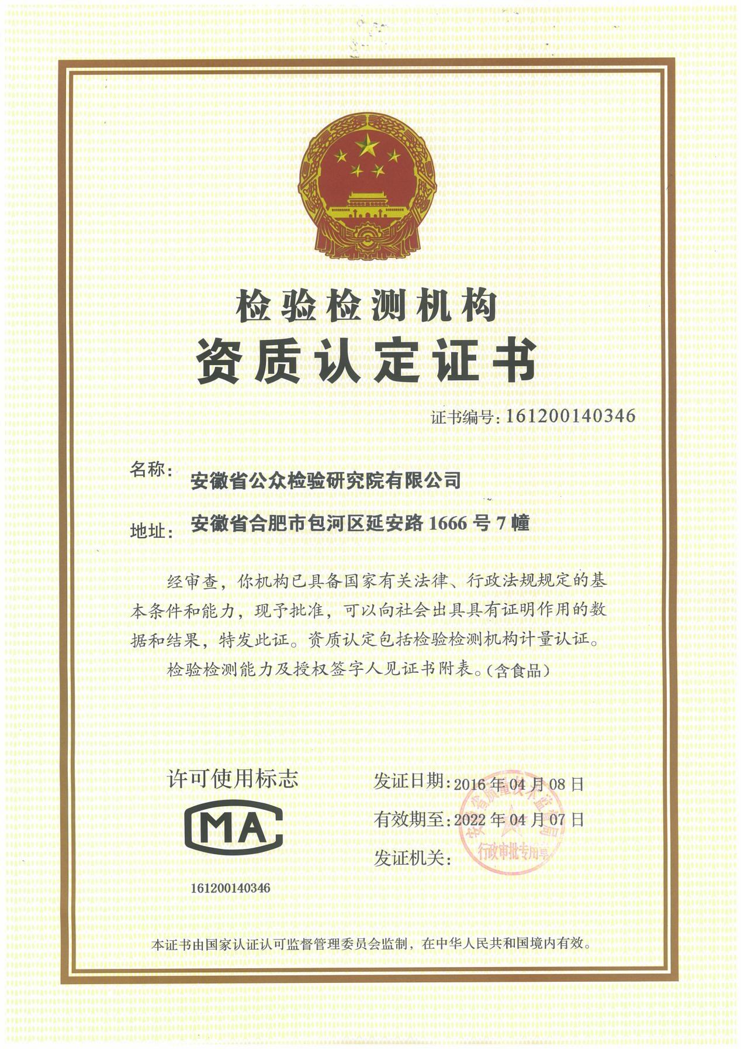
表一
建设项目名称 | 年加工3000吨高铬耐磨衬板生产线建设项目
建设单位名称 | 马鞍山经邦立机械有限公司
建设项目性质 | þ新建 ¨改扩建 ¨技改 ¨迁建
建设地点 | 马鞍山市博望区新市镇来龙村区域内地块
主要产品名称 | 高铬耐磨衬板
设计生产能力 | 年加工3000吨高铬耐磨衬板
实际生产能力 | 年加工3000吨高铬耐磨衬板
建设项目环评时间 | 2017年5月 | 开工建设时间 | 2017年10月
调试时间 | 2018年3月 | 验收现场监测时间 | 2018年5月03-04日
环评报告表  审批部门 | 博望区环境保护局 | 环评报告表  编制单位 | 安徽显闰环境工程有限公司
环保设施设计单位 | / | 环保设施施工单位 | /
投资总概算（万元） | 925.06 | 环保投资（万元） | 10 | 比例 | 1.08%
实际总概算（万元） | 925.06 | 环保投资（万元） | 10 | 比例 | 1.08%
验收监测依据 | 1、《建设项目竣工环境保护验收技术指南 污染影响类》（公告2018年第9号告）生态环境部，2018年05月。  2、《建设项目环境保护管理条例》，中华人民共和国国务院令，第682号。  3、《建设项目竣工环境保护验收暂行办法》（国环规环评【2017】4号）。  4、《马鞍山经邦立机械有限公司年加工3000吨高铬耐磨衬板生产线建设项目环境影响报告表》安徽显闰环境工程有限公司，2016年12月15日；  5、《关于马鞍山经邦立机械有限公司年加工3000吨高铬耐磨衬板生产线建设项目环境影响报告表的批复》博环表【2017】80号，博望区环境保护局；  6、马鞍山经邦立机械有限公司年加工3000吨高铬耐磨衬板生产线建设项目项目竣工环境保护验收监测委托书。

验收监测评价标准、  标号、级别、限值 | 1、项目营运期产生的加工粉尘和焊接烟尘排放标准执行《大气污染物综合排放标准》（GB16297-1996）表2中无组织排放浓度限值标准，标准值详见表1-1。  表1-1 大气污染物综合排放标准  2、噪声  项目营运期厂界噪声执行《工业企业厂界环境噪声排放标准》（GB12348-2008）中3类标准，标准值详见表1-2。  表1-2 工业企业厂界环境噪声排放标准  3、固废排放标准  项目运营期一般固体废物执行《一般工业固体废物贮存、处置场污染控制标准》（GB18599-2001）及2013年修订中的有关规定；危险废物执行《危险废物储存污染控制标准》（GB18597-2001）中的相关规定；生活垃圾的管理执行《中华人民共和国固体废物污染环境防治法》（2004.12.29修订）等有关规定。  4、总量控制指标  根据“十三五”主要污染物总量控制规划，大气污染物控制因子为粉尘，水污染物控制因子为COD和NH₃-N。本项目废气主要为加工粉尘。废水为少量生活污水，生活污水经过化粪池沉淀储存处理后用作农肥。
  污染物 | 无组织排放监控浓度限值（mg/m³）
  颗粒物 | 周界外浓度最高点 | 1.0
  类别 | 昼间 | 夜间
  3类标准 | 65dB（A） | 55dB（A）

表二
1、项目概况
马鞍山经邦立机械有限公司年加工3000吨高铬耐磨衬板生产线建设项目投资925.06万元，位于马鞍山市博望区新市镇来龙村区域内地块。主要建设一间标准化厂
房生产车间、危险废物暂存场等配套设施，同时购买加工中心、螺杆空压机、钻床、行床等生产设施。
马鞍山经邦立机械有限公司年加工3000吨高铬耐磨衬板生产线建设项目已于2017年4月12日通过马鞍山市博望区发展改革和经济信息化委员会备案（备案号：博发经函【2017】76号）。根据《中华人民共和国环境保护法》、《中华人民共和国环境影响评价法》和《建设项目环境保护管理条例》等有关规定，新建项目需要进行环境影响评价。因此马鞍山经邦立机械有限公司于2017年6月委托安徽显闰环境工程有限公司对该项目进行环境影响评价工作并编写《马鞍山经邦立机械有限公司年加工3000吨高铬耐磨衬板生产线建设项目环境影响报告表》。2017年9月5日本项目获得马鞍山市博望区环境保护局《关于马鞍山经邦立机械有限公司年加工3000吨高铬耐磨衬板生产线建设项目环境影响报告表的批复》（博环表【2017】80号）。2018年4月8日马鞍山经邦立机械有限公司委托安徽省公众检验研究院有限公司对该项目做环境保护验收监测。
项目基本情况如下：
项目名称：年加工3000吨高铬耐磨衬板生产线建设项目；
建设地点：本项目建设地点位于马鞍山市博望区新市镇来龙村区域内地块。详见附图1（项目地理位置图）；
项目周边概况：本项目北侧为来龙村部，距离本项目77m；西侧为来龙路，南侧、东侧均为田地。详见附图2（项目周边环境状况图）；
建设性质：新建；
占地面积：1100m²；
投资总额：925.06万元，环保投资10万元。
马鞍山经邦立机械有限公司于2018年04月28日委托安徽省公众检验研究院有限公司对其年加工3000吨高铬耐磨衬板生产线建设项目进行“三同时”环保竣工验收，我公司在接受委托后查阅企业相关资料、根据验收监测技术规范等对项目进行现场踏勘，并根据现场情况于2018年4月28日编制完成验收检测方案，根据生态环境部 《建设项目竣工环境保护验收技术指南 污染影响类》（公告2018年第9号）以及《建设项目环境保护管理条例》（中华人民共和国国务院令，第682号）等文件的要求，安徽省公众检验研究院有限公司于2018年05月03日和5月04日对该项目无组织废气、厂界噪声等污染源排放状况和环保治理设施的运行情况进行现场监测及检查，根据监测结果和环境管理检查情况，编制本竣工验收监测报告，为该项目的验收及环境管理提供科学依据。
2、工程建设内容：
本项目总占地面积约为1100m²，项目总投资925.06万元，实际总投资10万。项目产能不发生改变。主要工程建设内容见表2-1。
表2-1 建设内容对比表
工程  类别 | 工程  名称 | 环评建设内容与规模 | 与环评要求建设对比情况
主体  工程 | 标准化厂房  生产车间 | 总建筑面积为1000m²，主要用于生产 | 总建筑面积为1000m²
危废处置场所 | 危险废物暂存场 | 位于生产车间内一角，面积10m² | 位于生产车间南侧，面积10m²
配套工程 | 办公室及仓库 | 位于车间西侧，总建筑面积为500m² | 仓库位于车间南侧，面积约100m²；临时办公室位于车间西侧，面积约50m²，
公用工程 | 供水 | 生活用水由博望区新市镇供水管网提供，主要为生活用水，少量生产用水，且都不外排。 | 依托新市镇供水管网提供
公用工程 | 排水 | 废水主要为生活污水和少量生产废水产生。雨水就近排入市政雨水管网，职工办公生活用水经化粪池预处理后用于灌溉及道路清洗用水，生产废水用于乳化液配制，作危废处置。 | 雨水就近排入市政雨水管网；生活污水经化粪池沉淀储存后用作农肥；乳化液集中收集后存放于危废库中。
公用工程 | 供电 | 由博望区新市镇统一供电。 | 由博望区新市镇统一供电
公用工程 | 消防系统 | 符合《建筑物防火规范》（GB50016-2010）要求 | 生产类别、厂房及构件的耐火等级、厂房防火距离、仓库防火距离等均满足《建筑物防火规范》（GB50016-2010）相关要求
环保工程 | 废水治理 | 废水主要是生活污水，无生产废水排放。工业区内雨污分流、化粪池，雨污管道依托现有，新建化粪池 | 已建化粪池，生活污水经化粪池沉淀储存后用作农肥、不外排
环保工程 | 废气治理 | 废气主要为生产过程中产生的粉尘，粉尘以无组织的形式排放。引风机、车间强制通风。 | 以加强车间通风，以减小粉尘对周围环境的影响
环保工程 | 噪声 | 厂房隔声、基础减震 | 与环评一致
环保工程 | 固废处置 | 固废主要是废金属屑、生活垃圾以及废机油、废乳化液。废金属屑回收；生活垃圾由当地环卫部门统一清运，废机油、废乳化液委托有危废处理资质单位处理。同时建设危废、固废临时贮存点。 | 一般工业固废：设置固废库临时堆放，统一收集后外售。  生活垃圾：设置垃圾桶，集中收集后交由环卫部门处理。  危险废物：设置危废暂存间，定期交给马鞍山澳新环保科技有限公司处理。
- 环保投资情况
项目环评阶段的总投资、环保投资估算与实际投资情况见下表。其中环保投资主要是用于项目废水、废气、噪声、固体废物治理：
表2-2环保设施及其估算一览表
名称 | 环保投资名称 | 环评阶段环保投资（万元） | 实际环保投资情况（万元）
废水 | 化粪池、雨污分流 | 4 | 4
废气 | 风机、车间强制通风 | 1 | 1
噪声 | 减振基座、橡皮垫等 | 2 | 2
固废 | 垃圾桶、危险物临时贮藏点 | 3 | 3
环保投资总计 |  | 10 | 10
项目投资总计 |  | 925.06 | 925.06
环保投资比例 % |  | 1.08 | 1.08
- 建设规模
本项目计生产能力为年加工3000吨高铬耐磨衬板，实际生产能力为年加工3000吨高铬耐磨衬板。
- 项目主要生产设备详见下表
表2-3 生产设备一览表
序号 | 名称 | 规格型号 | 环评数量（台） | 实际建设数量
1 | 加工中心 | LU28*30 | 1 | 1
2 | 加工中心 | 1060 | 2 | 2
3 | 加工中心 | L20*22 | 1 | 1
4 | 加工中心 | L30*60 | 1 | 1
5 | 螺杆空压机 |  | 1 | 1
6 | 钻床 | 3050 | 1 | 1
7 | 行车 | 10T | 1 | 1
8 | 钻床 | X25 | 1 | 1
- 原辅材料消耗及水平衡
（1）本项目属于金属结构制造，行业代码为【C3311】。项目使用的主要原辅材料有钢板、高锰钢、圆钢、乳化液、润滑油，主要使用能源有电和水。主要原辅材料使用量以及主要能源使用情况如表2-3
表2-4 项目能源消耗及原辅材料一览表
序号 | 类别 | 名称 | 环评消耗量 | 实际消耗量
1 | 主要原辅材料 | 钢板 | 2000t/a | 2000t/a
2 | 主要原辅材料 | 高锰钢 | 1000t/a | 1000t/a
3 | 主要原辅材料 | 圆钢 | 30t/a | 30t/a
4 | 主要原辅材料 | 乳化液 | 3.2t/a | 0.6t/a
5 | 主要原辅材料 | 润滑油 | 0.1t/a | 0.1t/a
6 | 主要能源 | 水 | 225.4t/a | 120.4t/a
7 | 主要能源 | 电 | 80.05万kWh/a | 80.05万kWh/a
（2）本项目主要废水为员工生活污水。项目用水主要为员工生活用水，由市政管网供水。
本项目劳动定员8人，不设食堂，不设宿舍，不住宿，本项目员工生活用水量按50L/(人.d)计，用水量为0.4t/d，合计120.0t/a（1年按300天计算）；污水量按用水量的80%计，污水量为0.32t/d，96t/a。建设项目水平衡图如下：
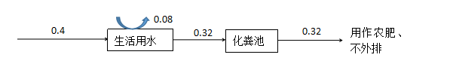
图2-1 建设项目水平衡图 （单位：t/d）
- 项目变更情况及说明
- 项目环评中该项目有焊接工序，实际生产时无焊接工序，因此不产生焊接烟尘废气，是一种向好的变更。
- 项目环评中该项目原材料（钢板、高锰钢、圆钢）为外购，实际生产时原材料为客户送料加工。
- 项目环评中该项目办公室及仓库位于车间西侧，总建筑面积为500m²，实际仓库建于车间南侧，面积约100m²；临时办公室位于车间西侧，面积约50m²。
根据《中华人民共和国环境影响评价法》第二十四条规定，企业方案的变化并没有导致工艺上的变动，也没有增加新的污染物，因此不属于重大变更。
- 主要工艺流程及产污节点（附处理工艺流程图，标出产污节点）
生产工艺流程图及产污节点如图2-2
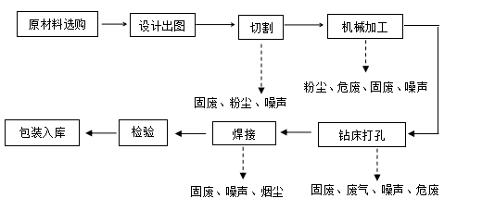

原材料外送
图2-2 项目生产工艺及产污节点图
工艺流程简述：
1、原材料选购：按客户要求，主要原辅材料钢板、高锰钢、圆钢由客户送料。此工序无污染物产出。
2、设计出图：根据客户要求设计产品图纸。此工序无污染物产出。
3、切割：根据产品设计图，对原材料进行切割下料。此工序产生噪声、粉尘废气、固废等污染物。
4、机械加工：对切割成型的原料使用加工中心进行机械加工打磨，以得到产品所需的形状。此工序产生粉尘、固废、噪声及危废等污染物。
5、钻床打孔：使用钻床对加工后的工件进行钻孔的工序。过程中产生噪声、固废、危废、粉尘废气等污染物。
6、检验：对加工好的产品进行机械性能、外观形状、尺寸规格等方面的检测，以保证产品质量。
7、包装：将成品进行打包包装，存入仓库准备出售。无污染物产生。

表三
主要污染源、污染物处理和排放（附废水、废气、厂界噪声监测点位图）
- 废气污染源分析
本项目产生废气主要为机械加工粉尘，具体处理措施如下：
本项目粉尘废气主要为切割下料、机械加工过程中产生的粉尘颗粒物，由于机械加工过程中使用乳化液对工件进行冲洗，使得绝大部分粉尘颗粒物沉入乳化液中。此外冲洗产生的废乳化液企业统一收集后暂存于危险废弃库中，作为危险废弃物统一交给马鞍山澳新环保科技有限公司进行处理。
- 废水污染源分析
本项目产生废水主要为生活污水。厂区内建设雨污分流管道，对雨水和污水进行分流；生活污水经过厂区化粪池沉淀处理后用作农肥，不外排。
- 噪声污染源分析
项目主要噪声为各种生产设备运行产生的噪声，来源于加工中心、空压机、钻床等。设备的噪声强度在75～95dB(A)之间。产噪设备均位于厂房内，利用建筑物的声屏障作用阻止噪声向厂外传播，对生产设备运营时产生的噪声，采取有效的吸声、减振和降噪措施，确保各厂界噪声达标排放。
- 固废污染源分析
本项目产生的固废主要为：生活垃圾、一般工业固体废弃物和危险废弃物。项目固体废弃物产生处理及排放情况如下：
- 生活垃圾：主要为职工生活垃圾，每人每天0.5kg计，职工8人，则生活垃圾产生量约为0.6t/a，生活垃圾放置垃圾桶集中收集，再由环卫部门集中送至环卫部门统一处理。
- 一般工业固废：主要为生产过程中产生的废金属屑、边角料和电焊焊渣。边角料、废铁屑产生量约为30t/a，焊渣产生量约为0.035t/a。一般固废设置临时堆放点，全部由相关公司回收利用，无需外排。
- 危险废弃物：主要为机床产生的废润滑油（HW08 900-217-08）、废乳化液（HW09 900-006-09），企业建设危废库暂时存放，收集后交给马鞍山澳新环保科技有限公司进行处理。

表3-1 建设项目三同时验收一览表
类别 | 污染源 | 污染物 | 环保措施 | 实际建设情况
废气 | 生产车间 | 加工粉尘 | 风机、车间强制通风 | 已落实  加强车间通风，减小无组织粉尘对周围环境的影响
废水 | 生活污水 | COD、BOD₅、氨氮、SS、动植物油 | 化粪池、雨污分流设施 | 已落实  雨污分流依托原有管道；生活废水经化粪池处理后用作农肥、不外排
噪声 | 整个厂区 | 设备噪声 | 减振基座、橡皮垫等，选用噪声声级低的设备，建筑物隔音减噪 | 已落实  对加工中心、空压机、钻床等主要产噪设备采取降噪、减振措施。厂区内采取了绿化措施来消声
固废 | 整个厂区 | 生活垃圾 | 袋装化后环卫部门统一处理 | 已落实  一般工业固废：设置临时堆放点，统一收集后外售。  生活垃圾：设置垃圾桶，集中收集后交由环卫部门处理。  危险废物：设置危废暂存间，定期交给马鞍山澳新环保科技有限公司处理
固废 | 整个厂区 | 一般固废 | 暂存于一般固废贮存点，回收
固废 | 整个厂区 | 废乳化液、废润滑油 | 暂存于厂区危险废物临时贮存点送有资质单位处置

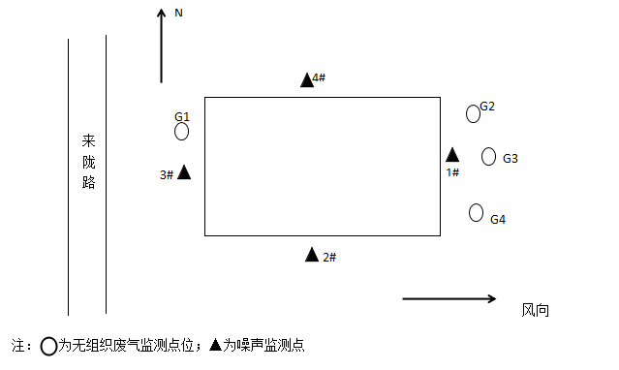

图3-1 监测示意图
表四
建设项目环境影响报告表主要结论及审批部门审批决定：
1、建设项目环境影响报告表主要结论
本项目采用本报告表的各项污染防治措施，各项污染物实现达标排放，且不会降低评价区域原有环境质量功能级别。实施过程中要严格执行“三同时”制度，在严格执行各项环保措施的前提下，从环境角度而言，该项目是可行的同时项目扩建后应严格执行“三同时”制度，落实本环评报告中的环保措施，且相应的环保措施必须经有关环保部门检验合格后，方可投入使用，并确保日后能够正常运行。
因此，从环保角度考虑，马鞍山经邦立机械有限公司“年加工3000吨高铬耐磨衬板生产线建设项目”工程建设是可行的。
2、建设项目审批部门审批决定
马鞍山经邦立机械有限公司:
你公司报送的《马鞍山经邦立机械有限公司年加工3000吨高铬耐磨衬板生产线建设项目环境影响报告表》（以下简称《报告表》）收悉。依据《中华人民共和国环境影响评价法》第二十二条之规定，经研究，现批复如下：
- 马鞍山经邦立机械有限公司年加工3000吨高铬耐磨衬板生产线建设项目位于马鞍山市博望区新市镇来龙村区域内地块，北侧为来龙村部，西侧为来龙路，南侧、东侧均为田地。为提高生产效率，项目决定进行技术改造建设，主要是调整厂房内结构布局，使厂区平面布置更合理化。项目总占地面积5亩，总建筑面积1500m²，总投资925. 06万元，其中环保投资10万元，各建筑布局、经济技术指标见环评所述。根据《报告表》结论，我局原则同意你公司按照《报告表》所列建设项日的性质、规模、
地点，环境保护措施及下述要求进行项目建设。
- 项目在建设和生产运营期应重点做好以下工作：
（一）全过程贯彻清洁生产原则和循环经济理念。加强生产管理和环境管理，减少污染物产生量和排放量。严格按《报告表》实施，落实污染防治设施，执行“三同时”制度，确保污染物稳定达标排放。
（二）加强水污染治理工作。按“清污分流、雨污分流、分质处理、一水多用”的原则，落实《报告表》所提出的综合利用措施。本项目少量生产用水，主要用于配制乳化液。乳化液循环使用，废液收集后密封存储，作危度处理定期交有资质单位处置，不得外排，生活污水近期化粪池沉淀贮存后用作农肥。
（三）做好噪声污染防治工作。厂区要合理布局，主要产噪设备要远离厂界布置，同时选用低噪声设备，对高噪声设备应采取有效减振、隔声、消音等降噪措施，厂界噪声须符合《工业企业厂界环境噪声排放标准》（GB12348-2008）3类标准要求。
（四）做好大气污染防治工作。落实《报告表》中提出的大气污染防治措施。本项目主要废气为下料、 机械加工过程产生的粉尘颗粒物和焊接烟尘废气。粉尘颗粒物和焊接烟尘无组织排放。通过加强车间通风等措施后，须满足《大气污染物综合排放标准》（GB16297- 1996 ）表2中无组织排放监控浓度限值要求。
（五）国体废物集中收集，分类处置。按固废“资源化、减量化、无害化”处理处置原则，落实《报告表》中提出的各类固废的收集、处理处置和综合利用措施，防止发生二次污染。危险废物必须单独收集并委托有资质的单位安全处置，同时，执行危废处置备案管理制度，严禁企业擅自处置。厂内危废暂存场所须符合《危险废物贮存污染控制标准》（GB18597-2001）及修改单的规定要求，设置危险废物识别标志，并做好防风、防雨、防晒、防流失、防渗漏等工作。其中，其它一般固废暂存场所应符合《一般工业固体废物贮存、处置场污染控制标准》（GB18599-2001）及修改单的规定要求。
三、项目规模、地点、内容、采用的生产工艺或者防治污染措施发生重大变动时，应依法重新履行相关审批手续。
四、项目建设须严格执行环境保护设施与主体工程同时设计、同时施工、同时投入使用的环境保护“三同时”制度。项目建成后按规定申请该项目竣工环境保护验收，验收合格后，项目方可正式投入生产。

表五
验收质量保证及质量控制：
- 监测分析方法采用国家有关部门颁布的标准分析方法，监测人员经过考核并持证上岗；
- 及时了解生产情况，保证监测过程中工况负荷满足有关要求；
3、现场采样和测试前，按照国家环保局发布的《环境监测技术规范》和《环境空气监测质量保证手册》的要求进行全过程质量控制；
4、监测数据严格执行三级审核制度，经过校对、质量负责人校核，最后由技术负责人审定。
表5-1监测分析方法
类别 | 项目 | 分析方法 | 方法来源
废气 | 颗粒物 | 重量法 | GB/T 15432-1995
噪声 | 等效连续A声级 | 《工业企业厂界环境噪声排放标准》 | GB 12348-2008

表六
验收监测内容：
- 本次验收监测对该项目废气和厂界噪声进行验收监测，环境管理检查等内容同步进行。
2、监测项目、点位、频次
废气、噪声排放监测内容见下表6-1。
表6-1 监测项目、点位、频次
监测点位 | 监测项目 | 监测频次 | 备注
厂界四周下风向3个点位、上风向1个点位 | 颗粒物 | 4次/天，2天 | /
东、南、西、北厂界各设一个监测点 | 昼、夜等效声级（Leq） | 1次/天，2天 | /

表七
1、现场检查结果：
该项目环境管理情况检查内容详见表7-1。项目环评批复落实情况检查详见下表7-2。
表7-1 环境管理情况检查
表7-2 环评批复落实情况检查
序号 | 环境管理检查内容 | 环境管理内容执行情况
1 | “三同时”制度执行情况 | 本项目已按国家有关建设项目环境管理法规要求，进行环境影响评价，工程相应的环保设施与主体工程同时设计、同时施工、同时投产使用，执行了“三同时”制度。
2 | 环保设施建设、运行及维护情况 | 废水治理措施：生活污水经化粪池沉淀储存后用作农肥、不外排。  废气治理措施：针对生产车间少量工业粉尘，已加强车间通风等措施，从而降低其对周围环境的影响。  噪声治理措施：对加工中心、空压机、钻床等主要产噪设备已采取降噪、减振措施。  固体废物：一般工业固废放置于临时堆放点，统一收集后外售；生活垃圾置于垃圾桶中集中收集后交环卫部门处理；设置危废暂存间，危险废物定期交给马鞍山澳新环保科技有限公司处理。
3 | 公司环境管理体系、制度、机构建设情况 | 厂区环境管理由厂区负责人统一负责管理
4 | 厂区绿化情况 | 改善厂区生态环境、美化厂容院貌，以达到抑尘降噪、营造一个良好的工作环境的目的，对厂区内空地铺设草皮、种植花草，道路两侧选择与当地自然条件适宜的树种种植。
5 | 验收工况 | 验收监测期间：设计生产能力10t/d，5月3日实际生产7.8t/d，生产负荷为78%；5月4日实际生产7.9t/d，生产负荷为79%。
序号 | 环评批复要求 | 执行情况
1 | 严格按《报告表》实施，落实污染防治设施，执行“三同时”制度，确保污染物稳定达标排放 | 已落实  企业针对环评上的建议对厂区的废弃物已做相应的污染防治措施
2 | 加强水污染治理工作。按“清污分流、雨污分流、分质处理、一水多用”的原则，落实《报告表》所提出的综合利用措施。本项目少量生产用水，主要用于配制乳化液。乳化液循环使用，废液收集后密封存储，作危度处理定期交有资质单位处置，不得外排，生活污水近期化粪池沉淀贮存后用于灌溉、绿化等综合利用。 | 已落实  项目生活污水进经化粪池沉淀贮存后用作农肥、不外排。少量乳化液收集后密封存储，作危度处理定期交马鞍山澳新环保科技有限公司处置。因此企业生活污水不进行外排。
3 | 做好噪声污染防治工作。厂区要合理布局，主要产噪设备要远离厂界布置，同时选用低噪声设备，对高噪声设备应采取有效减振、隔声、消音等降噪措施，厂界噪声须符合《工业企业厂界环境噪声排放标准》（GB12348-2008）3类标准要求。 | 已落实  对加工中心、空压机、钻床等主要产噪设备已采取降噪、减振措施。厂区内采取了绿化措施来消声。
4 | 做好大气污染防治工作。落实《报告表》中提出的大气污染防治措施。本项目主要废气为下料、 机械加工过程产生的粉尘颗粒物和焊接烟尘废气。粉尘颗粒物和焊接烟尘无组织排放。通过加强车间通风等措施后，须满足《大气污染物综合排放标准》(GB16297- 1996 )表2中无组织排放监控浓度限值要求。 | 本项目无焊接工序，因此不产生焊接烟尘废气；  车间已加强通风，减小无组织粉尘对周围环境的影响。
5 | 国体废物集中收集，分类处置。按固废“资源化、减量化、无害化”处理处置原则，落实《报告表》中提出的各类固废的收集、处理处置和综合利用措施，防止发生二次污染。危险废物必须单独收集并委托有资质的单位安全处置，同时，执行危废处置备案管理制度，严禁企业擅自处置。厂内危废暂存场所须符合《危险废物贮存污染控制标准》（GB18597-2001）及修改单的规定要求，设置危险废物识别标志，并做好防风、防雨、防晒、防流失、防渗漏等工作。其中，其它一般固废暂存场所应符合《一般工业固体废物贮存、处置场污染控制标准》（GB18599-2001）及修改单的规定要求。 | 已落实  一般工业固废设置一般固废临时存放点，分类收集，并定期外售；厂区设置临时垃圾桶，生活垃圾收集后定期给环卫部门处理。按《危险废物贮存污染控制标准》（GB18597-2001）设置危废暂存仓库，采取了防止雨淋、防扬散、防流失、防渗漏等措施，并与马鞍山澳新环保科技有限公司签订危废处置协议。
2、验收期间监测结果
（1）验收监测期间气象参数：
监测项目 | 采样日期 | 监测结果
温度（℃） | 2018.05.03 | 25.0
温度（℃） | 2018.05.04 | 25.2
湿度（%） | 2018.05.03 | 48
湿度（%） | 2018.05.04 | 48
大气压（kPa） | 2018.05.03 | 101.0
大气压（kPa） | 2018.05.04 | 100.9
风速（m/s） | 2018.05.03 | 1.1
风速（m/s） | 2018.05.04 | 1.2
风向 | 2018.05.03 | 西风
风向 | 2018.05.04 | 西风

（2）废气监测结果与评价：
无组织废气监测结果如表7-3所示：
表7-3 无组织废气监测结果及评价
5月3日-4日无组织废气监测结果表明：该项目下风向3个监测点位的颗粒物最大浓度为0.314mg/m³，符合GB16297-1996《大气污染物综合排放标准》中表2中新污染源大气污染物排放限值要求。监测位置图详见图3-1。
采样  时间 | 采样  点位 | 检测  项目 | 排放浓度（mg/m³） |  |  |  | 限值  mg/m³ | 评价
采样  时间 | 采样  点位 | 检测  项目 | 第一次 | 第二次 | 第三次 | 第四次 | / | 达标
5月3日 | 上风向G1 | 颗粒物 | 0.127 | 0.113 | 0.129 | 0.185 | 1.0 | 达标
5月3日 | 下风向G2 | 颗粒物 | 0.289 | 0.207 | 0.314 | 0.259 | 1.0 | 达标
5月3日 | 下风向G3 | 颗粒物 | 0.244 | 0.245 | 0.259 | 0.277 | 1.0 | 达标
5月3日 | 下风向G4 | 颗粒物 | 0.206 | 0.301 | 0.222 | 0.240 | 1.0 | 达标
5月4日 | 上风向1# | 颗粒物 | 0.126 | 0.128 | 0.129 | 0.129 | 1.0 | 达标
5月4日 | 下风向2# | 颗粒物 | 0.307 | 0.292 | 0.294 | 0.287 | 1.0 | 达标
5月4日 | 下风向3# | 颗粒物 | 0.253 | 0.219 | 0.294 | 0.243 | 1.0 | 达标
5月4日 | 下风向4# | 颗粒物 | 0.217 | 0.219 | 0.239 | 0.295 | 1.0 | 达标
（3）噪声监测结果与评价
噪声监测结果如表7-4：
表7-4 噪声监测结果
验收监测期间，厂界噪声均满足《工业企业厂界噪声环境排放标准》
测点编号 | 监测位置 | 主要声源 | 监测日期 | 等效声级dB（A）
 |  |  |  | 昼间 | 夜间
1# | 厂界东 | 厂界噪声 | 2018.05.03 | 59.1 | 50.2
1# | 厂界东 | 厂界噪声 | 2018.05.04 | 60.1 | 49.3
2# | 厂界南 | 厂界噪声 | 2018.05.03 | 58.2 | 48.3
2# | 厂界南 | 厂界噪声 | 2018.05.04 | 57.3 | 46.2
3# | 厂界西 | 厂界噪声 | 2018.05.03 | 57.2 | 48.2
3# | 厂界西 | 厂界噪声 | 2018.05.04 | 57.2 | 46.1
4# | 厂界北 | 厂界噪声 | 2018.05.03 | 57.2 | 47.2
4# | 厂界北 | 厂界噪声 | 2018.05.04 | 56.2 | 47.2
标准限值 |  |  |  | 65 | 55
达标状况 |  |  |  | 达标 | 达标
（GB 12348-22008）中3类标准要求。监测位置图详见图3-1。
表八
验收监测结论：
1、项目基本情况
马鞍山经邦立机械有限公司年加工3000吨高铬耐磨衬板生产线建设项目产生的污染物主要为：废气、废水、噪声及固体废弃物。少量粉尘颗粒物通过加强车间通风进行无组织排放。项目生活污水进经化粪池沉淀贮存后用作农肥。项目运营期间产生的噪音经建筑物隔声，对设备进行降噪、减震等措施进行衰减，保证达标排放。一般工业固废设置一般固废临时存放点，分类收集，并定期外售；生活垃圾设置垃圾桶，集中收集后交由环卫部门处理；危险废物暂存危废暂存间，定期交给马鞍山澳新环保科技有限公司处理。
2、验收监测部分
（1）废气部分：2018年5月03日-04日验收监测期间，本项目厂界下风向3个点位的颗粒物的最高值0.314mg/m3符合GB16297-1996《大气污染物综合排放标准》中表2中新污染源大气污染物排放限值要求。
验收期间废气达标排放。
- 厂界噪声：2018年5月03日-04日验收监测期间，厂界1#、2#、3#、4#监测点位的两天的昼间厂界噪声范围为56.2--60.1dB（A），夜间厂界噪声范围为46.1-50.2dB（A），符合《工业企业厂界噪声环境排放标准》（GB 12348-2008）
中3类标准要求。
验收期间噪声达标排放。
3、总结论
马鞍山经邦立机械有限公司年加工3000吨高铬耐磨衬板生产线建设项目在建设过程中执行了建设项目环境管理制度，进行了环境影响评价，批复文件齐全，环境影响报告表提出的措施及其批复要求得到了较好的落实，执行了环境保护“三同时”制度。对已经采取的废水治理、废气治理、噪声治理措施有效。总体而言，建设项目达到了项目竣工环境保护验收的要求，建议通过马鞍山经邦立机械有限公司年加工3000吨高铬耐磨衬板生产线建设项目竣工环境保护验收。
4、验收建议
①进一步做好环境保护工作，严格环境监督管理，建立环境管理制度、机制并制定负责人，加强各类环境保护设施维护与管理，确保各类污染物稳定达标排放。
②项目方在生产中应根据环评表及环评批复中要求做好现场通风工作。
③对生产原材料的储存和保管一定要责任到人，保证生产安全。
④充分利用项目区内可用场地搞好绿化工作，做到社会效益、环境效益和
经济效益相统一。
⑤生产管理人员和操作人员首先必须严格遵守《中华人民共和国安全生产法》，从根本上解决事故隐患。

附件一：马鞍山经邦立机械有限公司年加工3000吨高铬耐磨衬板生产线建设项目竣工环境保护验收监测委托协议书

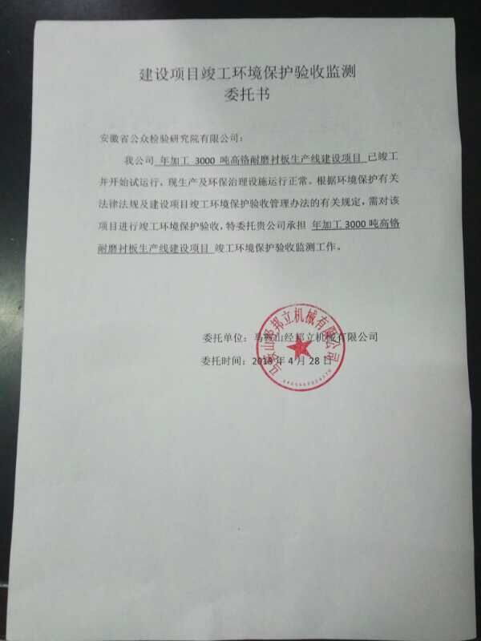

附件二：马鞍山经邦立机械有限公司年加工3000吨高铬耐磨衬板生产线建设项目环评批复

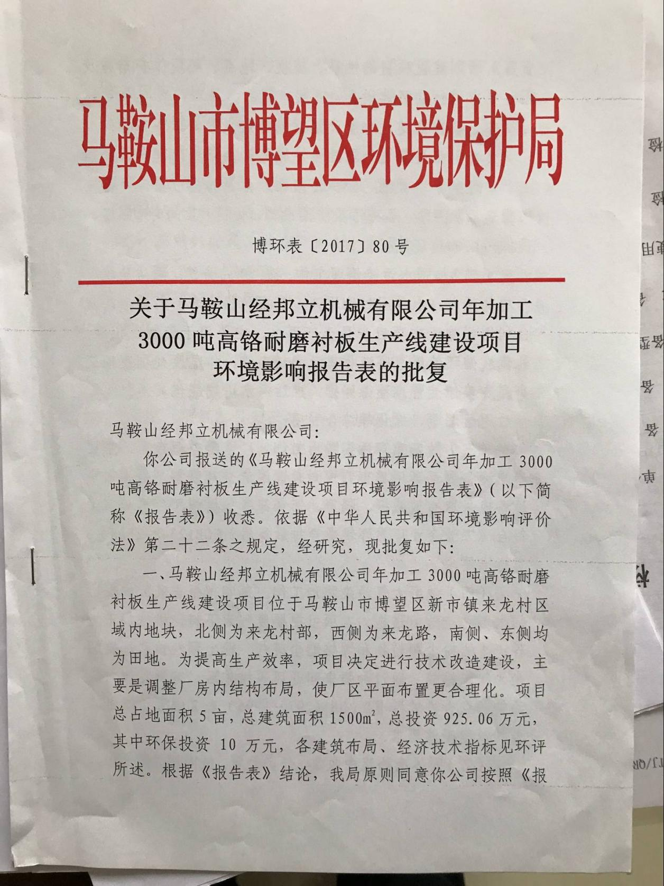

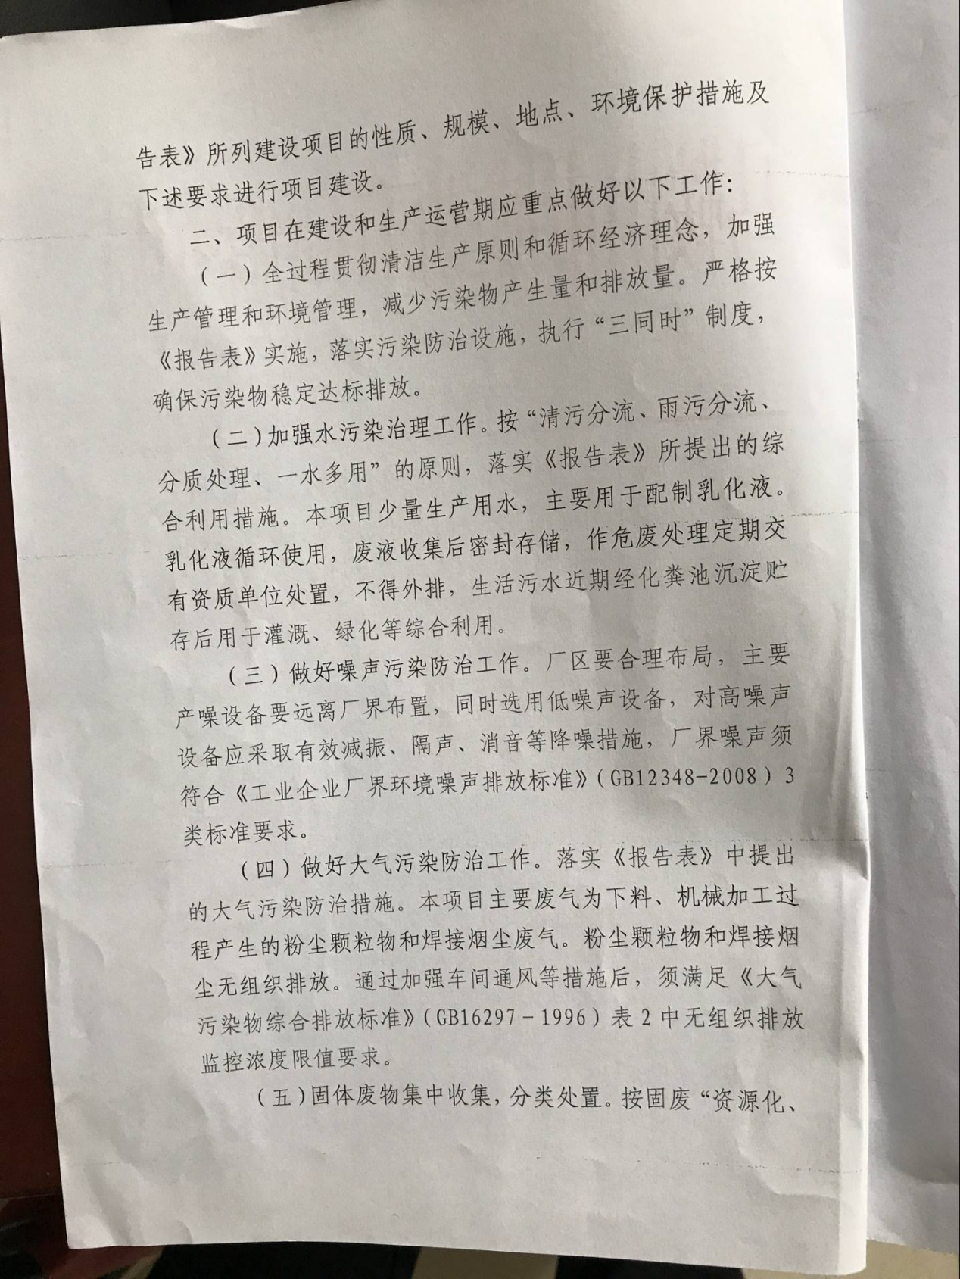

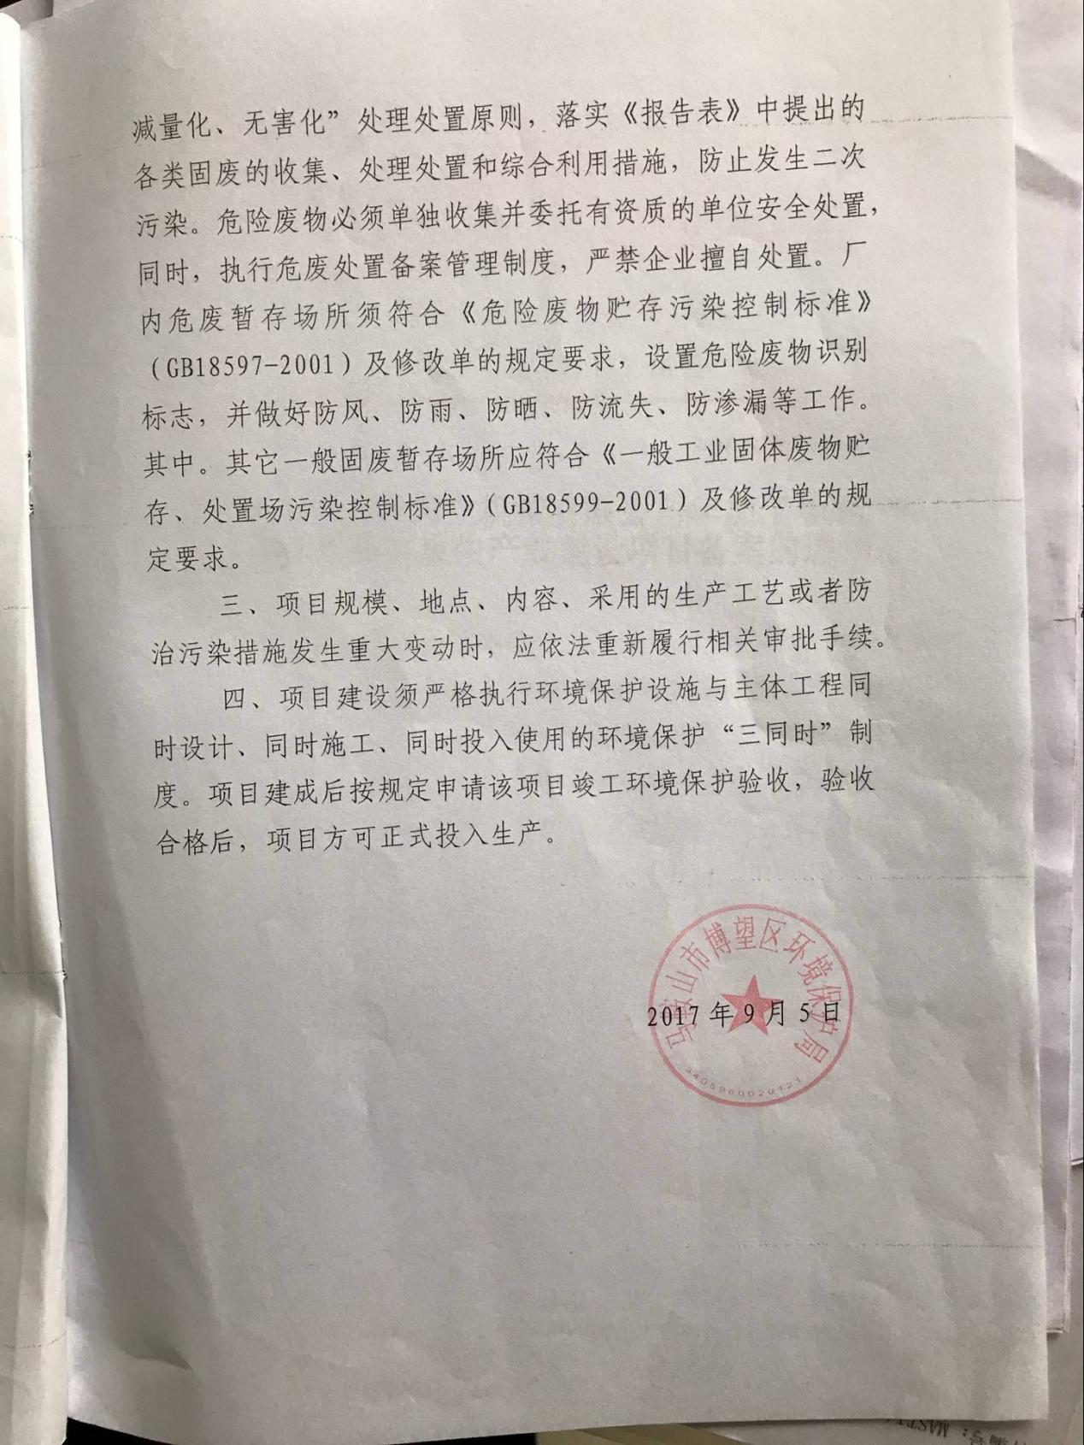

附件三：马鞍山经邦立机械有限公司年加工3000吨高铬耐磨衬板生产线建设项目危险废弃物处置协议

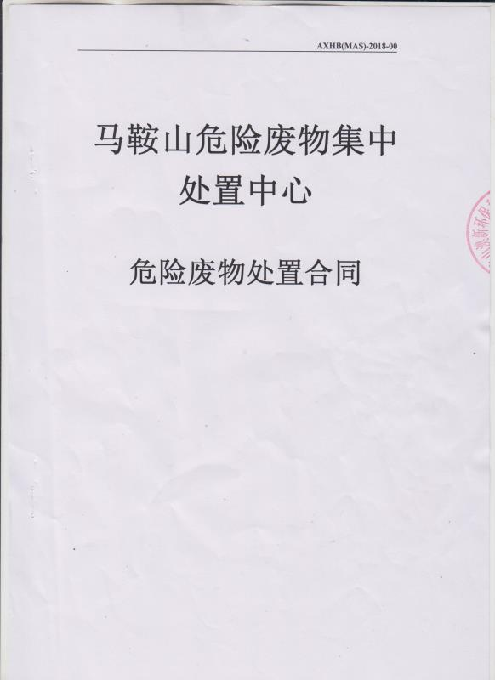

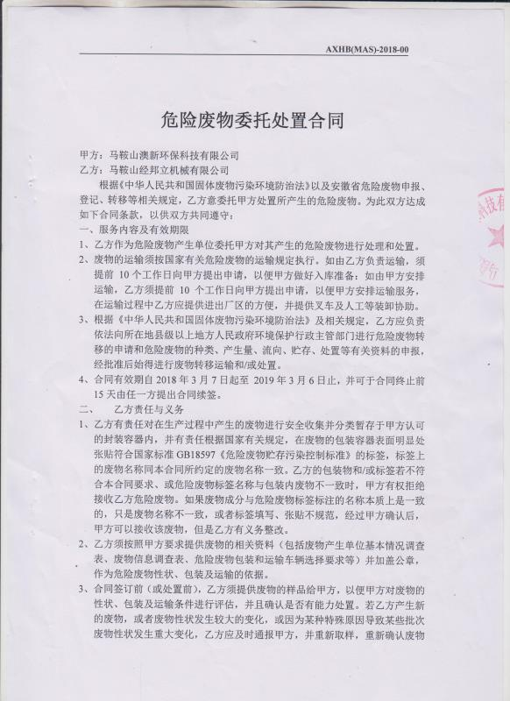

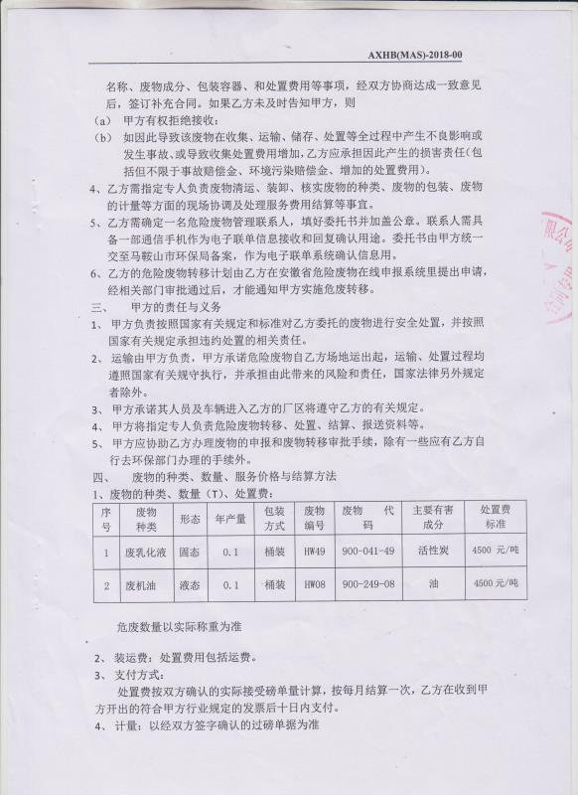

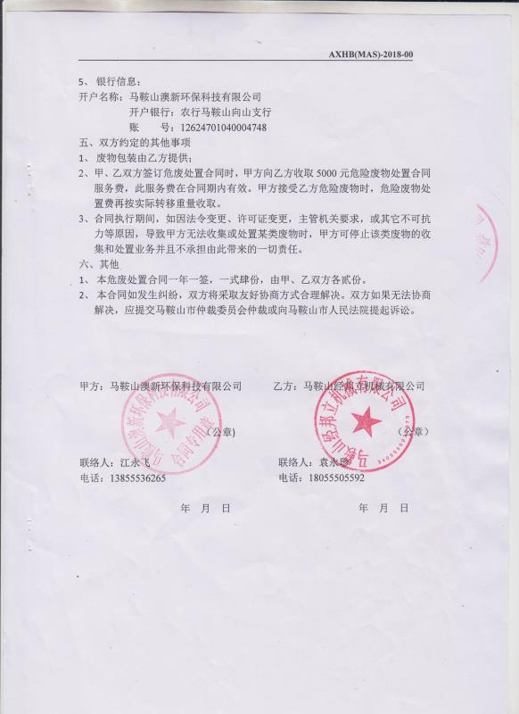

附件四：马鞍山经邦立机械有限公司年加工3000吨高铬耐磨衬板生产线建设项目工况证明

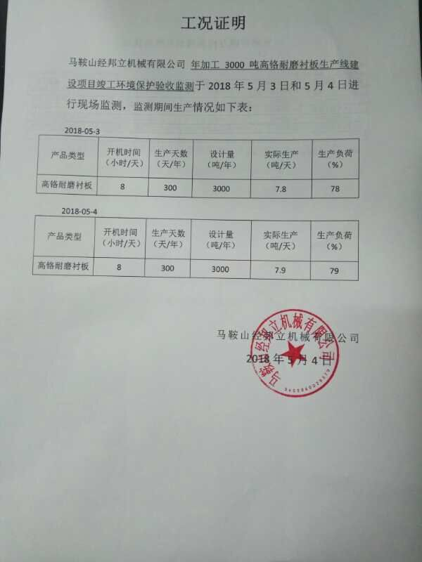

附件四：马鞍山经邦立机械有限公司年加工3000吨高铬耐磨衬板生产线建设项目真实性承诺
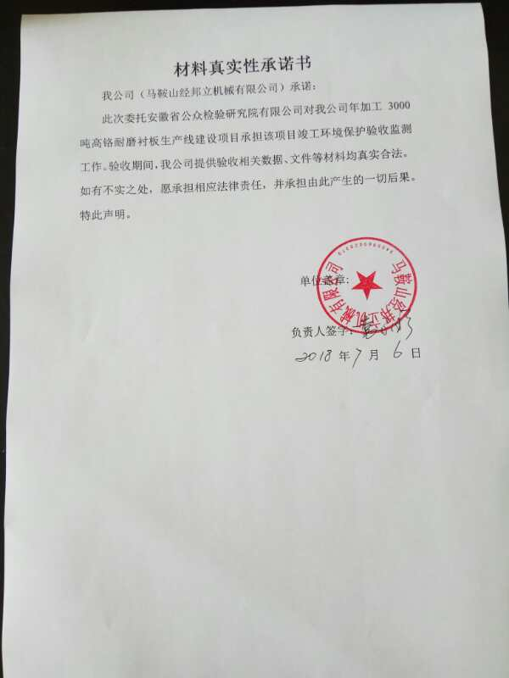

附件六：马鞍山经邦立机械有限公司年加工3000吨高铬耐磨衬板生产线建设项目检测报告
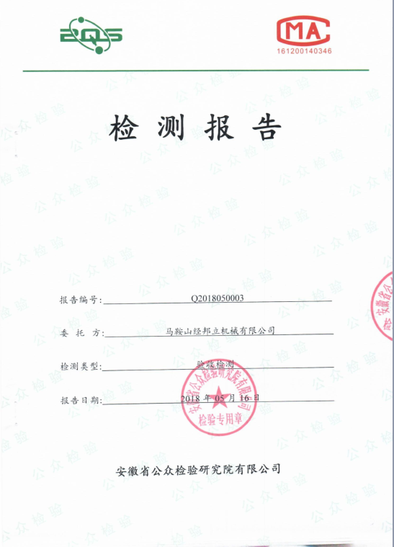

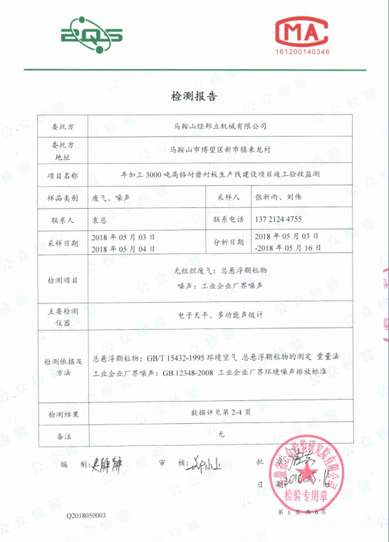

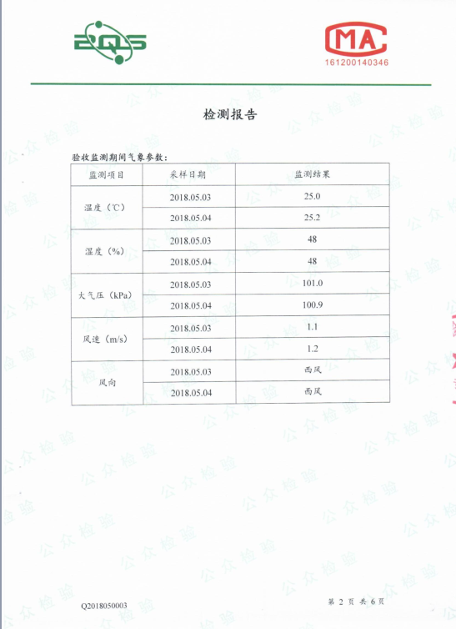

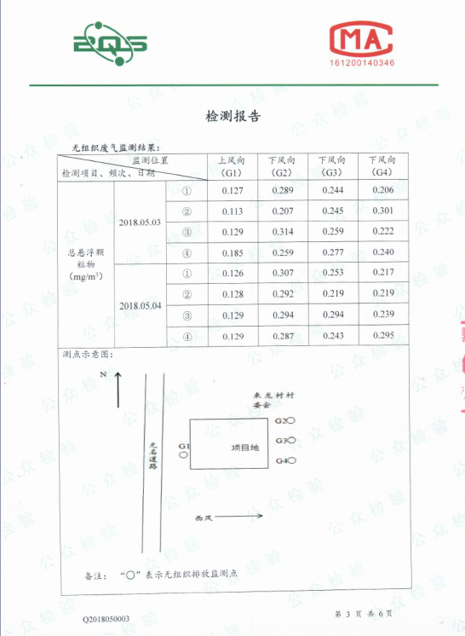

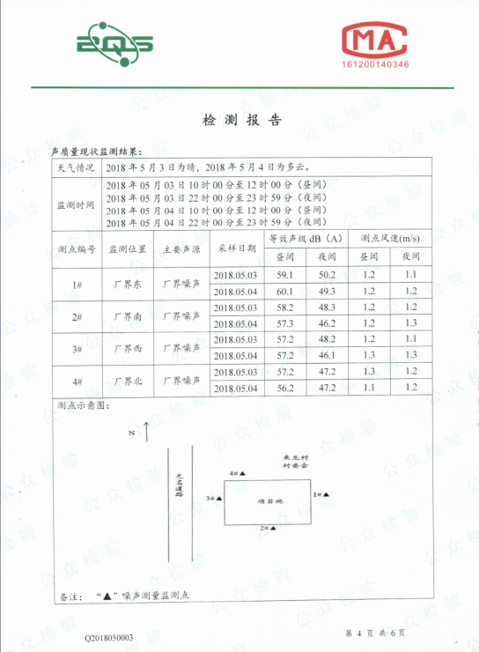

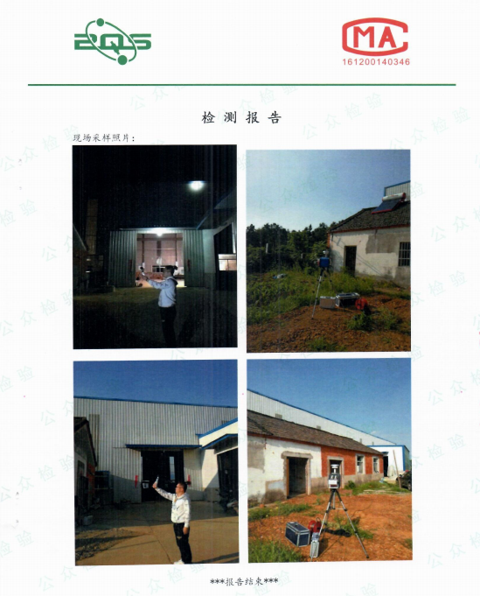

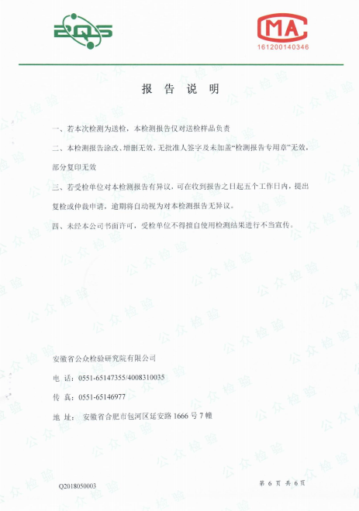

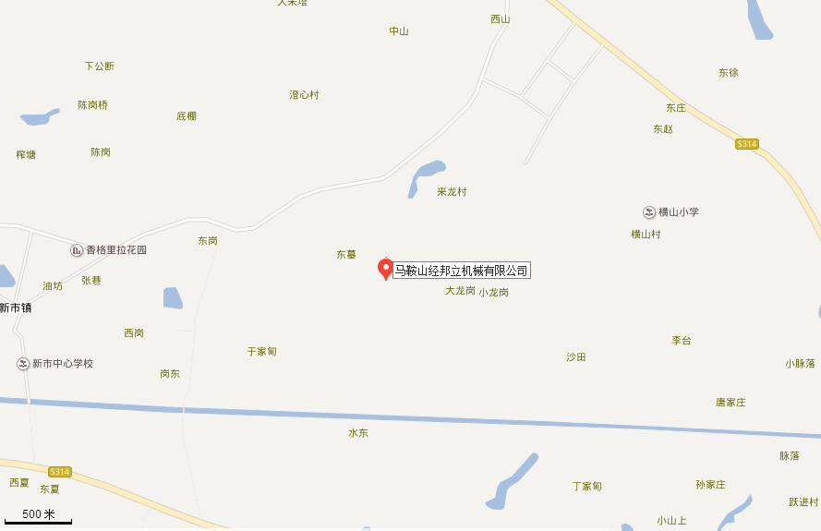
附图一：项目地理位置图


附图二：项目周边关系图

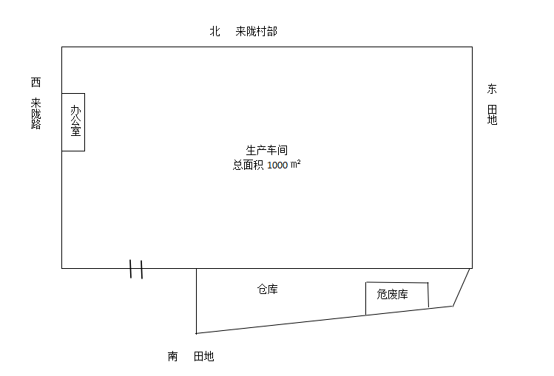

附图三：采样图片
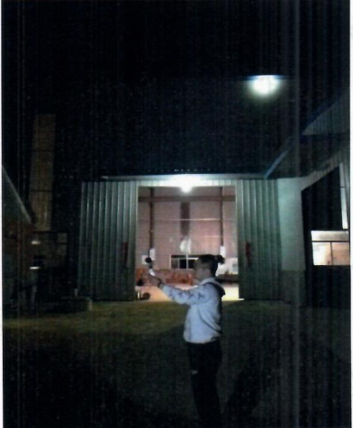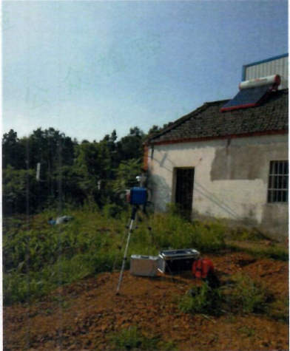
无组织颗粒物测试
夜间噪声测试
无组织采样
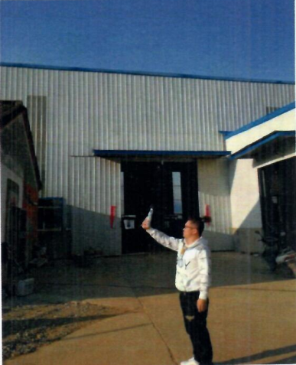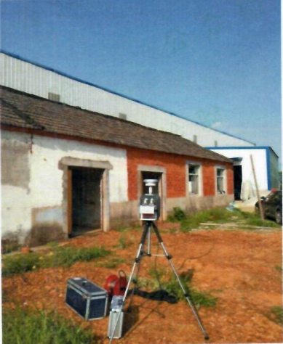
昼间噪声测试
无组织颗粒物测试
昼间噪声测试
无组织采样

建设项目竣工环境保护“三同时”验收登记表

填表单位（盖章）： 填表人（签字）： 项目经办人（签字）：
建设项目 | 项目名称 |  |  | 年加工3000吨高铬耐磨衬板生产线建设项目 |  |  |  |  |  | 项目代码 |  | — | 建设地点 |  | 马鞍山市博望区新市镇来龙村区域内地块
建设项目 | 行业类别（分类管理名录） |  |  | 金属结构制造【C3311】 |  |  |  |  |  | 建设性质 |  | þ新建 ¨改扩建 ¨技术改造 |  |  | 项目厂区中心经度/纬度 |  |  | —
建设项目 | 设计生产能力 |  |  | 3000t/a |  |  |  |  |  | 实际生产能力 |  | 3000t/a | 环评单位 |  | 安徽显闰环境工程有限公司
建设项目 | 环评文件审批机关 |  |  | 马鞍山市博望区环境保护局 |  |  |  |  |  | 审批文号 |  | 博环表【2017】80号 | 环评文件类型 |  | 报告表
建设项目 | 开工日期 |  |  | 2017年10月 |  |  |  |  |  | 竣工日期 |  | 2018年3月 | 排污许可证申领时间 |  | —
建设项目 | 环保设施设计单位 |  |  | — |  |  |  |  |  | 环保设施施工单位 |  | — | 本工程排污许可证编号 |  | —
建设项目 | 验收单位 |  |  | 安徽省公众检验研究院有限公司 |  |  |  |  |  | 环保设施监测单位 |  | — | 验收监测时工况 |  | 78%
建设项目 | 投资总概算（万元） |  |  | 925.06 |  |  |  |  |  | 环保投资总概算（万元） |  | 10 | 所占比例（%） |  | 1.08
建设项目 | 实际总投资 |  |  | 925.06 |  |  |  |  |  | 实际环保投资（万元） |  | 10 | 所占比例（%） |  | 1.08
建设项目 | 废水治理（万元） |  |  | 4 | 废气治理（万元） | 1 | 噪声治理（万元） |  | 2 | 固体废物治理（万元） |  | 3 | 绿化及生态（万元） |  | — | 其他（万元） | —
建设项目 | 新增废水处理设施能力 |  |  | — |  |  |  |  |  | 新增废气处理设施能力 |  | — | 年平均工作时 |  | 2400小时
运营单位 |  |  |  | 马鞍山经邦立机械有限公司 |  |  |  | 运营单位社会统一信用代码（或组织机构代码） |  |  |  | — | 验收时间 |  | 2018.7
污染  物排  放达  标与  总量  控制（工  业建  设项  目详填） |  | 污染物 |  | 原有排  放量(1) | 本期工程实际排放浓度(2) | 本期工程允许排放浓度(3) | 本期工程产生量(4) | 本期工程自身削减量(5) |  | 本期工程实际排放量(6) | 本期工程核定排放总量(7) | 本期工程“以新带老”削减量(8) | 全厂实际排放总量(9) | 全厂核定排放总量(10) | 区域平衡替代削减量(11) |  |  | 排放增减量(12)
 |  | 废水 |  | — | — | — | — | — |  | — | — | — | — | — | — |  |  | —
 |  | 化学需氧量 |  | — | — | — | — | — |  | — | — | — | — | — | — |  |  | —
 |  | 氨氮 |  | — | — | — | — | — |  | — | — | — | — | — | — |  |  | —
 |  | 石油类 |  | — | — | — | — | — |  | — | — | — | — | — | — |  |  | —
 |  | 废气 |  | — | — | — | — | — |  | — | — | — | — | — | — |  |  | —
 |  | 工业粉尘 |  | — | — | — | — | — |  | — | — | — | — | — | — |  |  | —
 |  | 工业固体废物 |  | — | — | — | — | — |  | — | — | — | — | — | — |  |  | —
 |  | 与项目有关的其他特征污染物 | — | — | — | — | — | — |  | — | — | — | — | — | — |  |  | —
 |  | 与项目有关的其他特征污染物 | — | — | — | — | — | — |  | — | — | — | — | — | — |  |  | —
 |  | 与项目有关的其他特征污染物 | — | — | — | — | — | — |  | — | — | — | — | — | — |  |  | —
注：1、排放增减量：（+）表示增加，（-）表示减少。2、(12)=(6)-(8)-(11)，（9）= (4)-(5)-(8)- (11) +（1）。3、计量单位：废水排放量——万吨/年；废气排放量——万标立方米/年；工业固体废物排放量——万吨/年；水污染物排放浓度——毫克/升

